PROGRAMA DE GESTION DOCUMENTAL HOSPITAL DEPARTAMENTAL SAN RAFAEL DE ZARZAL VALLE DEL CAUCA

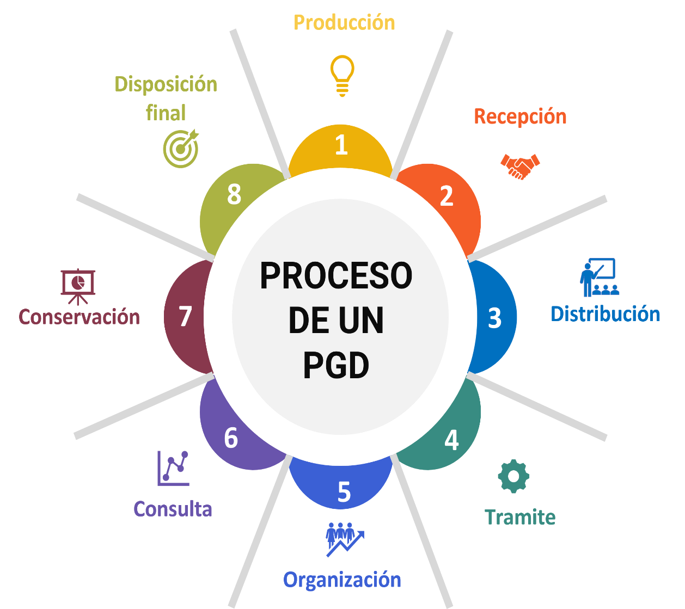

2023

CONTENIDO

1. INTRODUCCIÓN..
2. ALCANCE Y RESPONSABLE
3. DESTINATARIOS
4. GLOSARIO
5.REQUERIMIENTOS PARA EL DESARROLLO DEL PGD.
5.1.Normativos
5.2.Administrativos
5.3.Tecnológicos
5.4.Gestión Del Cambio
5.5.Gestión Del Conocimiento
6.LINEAMIENTOS PARA LOS PROCESOS DE GESTIÓN DOCUMENTAL
6.1.Definición E Importancia
6.2.Planeación Estratégica De La Gestión Documental
6.3.Planeación Documental
6.4.Ciclo De Vida Del Documento
6.5.Producción Documental
6.6.Gestión Y Tramite
6.7.Organización Documental
6.8.Transferencias Documentales
6.9.Disposición De Documentos
6.10.Preservación Largo Plazo
6.11.Valoración Documental
7.ARCHIVO TOTAL
7.1.Archivo de Gestión
7.2.Archivo Central
7.3.Archivo Histórico
8.BANCOS TERMINOLOGICOS
9.FASES DE IMPLEMENTACIÓN DEL PGD
9.1.Fase De Seguimiento
9.2.Fase De Mejora
10. PLANES DE IMPLEMENTACION
11.ACTUALIZACIÓN DEL PROGRAMA DE GESTIÓN DOCUMENTAL
11.1programas Específicos
11.2.Programa De Gestión Documental - Pgd
11.3programa De Documentos Vitales
11.4.Programa De Documentos Especiales
12.SISTEMA DE DOCUMENTOS ELECTRÓNICOS Y ARCHIVO
13.SISTEMA INTEGRADO DE CONSERVACIÓN
14.PLAN DE CAPACITACIONES
15.CONTROL, SEGUIMIENTO Y ARMONIZACIÓN CON LOS PLANES Y SISTEMAS DE GESTIÓN DEL HOSPITAL DEPARTAMENTAL SAN RAFAEL.

- INTRODUCCION

El Grupo de Trabajo de Gestión Documental y Administración de Archivos en cumplimiento a lo establecido en el Título II del Decreto 1080 de 2015 y a lo estipulado en el artículo 21 de la Ley 594 de 2000, el cual establece que “las Entidades públicas deberán elaborar Programas de Gestión de Documentos, pudiendo contemplar el uso de nuevas tecnologías y soportes, en cuya aplicación deberán observarse los principios y procesos archivísticos.”, ha elaborado el Programa de Gestión Documental.

Este documento formula lineamientos y establece las actividades a realizar en el corto, mediano y largo plazo, a fin de que la Gestión Documental del hospital se desarrolle atendiendo los siguientes procesos:

a. Planeación
b. Producción
c. Gestión y Trámite
d. Organización
e. Transferencia
f. Disposición de Documentos
g. Preservación a largo plazo
h. Valoración

Establece un marco de referencia para la administración del Ciclo Vital de los Documentos producto de las actividades del hospital, observando los aspectos económicos, administrativos y tecnológicos que permitan establecer con participación a nivel directivo y de los servidores en general, la mejora de todo el sistema de gestión documental. El Comité Institucional de Gestión y Desempeño es el responsable de la actualización del presente documento.

El Hospital Deparatamental San Rafael de Zarzal E.S.E., Valle del Cauca ha implementado acciones de mejora continua en la Gestión Documental, dando aplicación a la normatividad y los documentos que están establecidos en el Sistema Integral de Gestión Institucional, SIGI, lo que garantiza que la Gestión Documental sea eficiente y de calidad.

La información y las actividades que se proyectan en la actualización del Programa de Gestión Documental PGD, están basadas en el resultado de auditorías internas, mejoramiento continuo, autodiagnósticos y desarrollo de los PROGRAMA DE GESTIÓN DOCUMENTAL, PGD, con el fin de garantizar el mejoramiento continuo en la implementación de la política archivística.

El Programa de Gestión Documental del Hospital, es un documento susceptible de mejora continua, por lo que, el Grupo de Trabajo de Gestión Documental y administración Archivo de la mano con la Oficina Asesora de Planeación y la Oficina de Control Interno, estará encargado de realizar el seguimiento necesario y permanente para generar y adaptar los cambios que este documento requiera, así mismo de elaborar los planes y programas que complementen el PGD. El Comité Institucional de Gestión y Desempeño avalará los cambios y hará lo propio para la actualización y normalización.

2. ALCANCE Y RESPONSABLES.

El Programa de Gestión Documental, se aplica en el manejo y gestión de la documentación e información producida, recibida y gestionada en el hospital, contenida en diferentes soportes físicos y medio de registro (análogo o digital). Teniendo en cuenta lo anterior, el Programa de Gestión Documental determina los lineamientos, procedimientos y programas específicos, fundamentales para la normalización de la Gestión Documental en el hospital, alienándose con los objetivos estratégicos y misionales en busca de la eficiencia y trasparecía administrativa. Las actividades establecidas en el Programa de Gestión Documental, son de obligatorio cumplimiento por parte de todos los servidores, contratistas y pasantes del Hospital, por lo anterior, son responsables los Delegados, Subgerente Administrativo, Directores, Jefes de las dependencias, y Coordinadores de Grupo, del cumplimiento y la adecuada implementación.

El Programa de Gestión Documental, Su responsabilidad està bajo el Coordinador del Grupo de Gestión Documental y Administracion de Archivos el es quien lidera el programa y como autoridad archivística institucional el Comité Institucional de Gestión y Desempeño. Se entiende el corto plazo inferior o igual a un año, mediano plazo entre 1 y 3 años y largo plazo de 2 a 4 años. El PGD se revisará por lo menos una vez al año por parte del Comité Institucional de Gestión y Desempeño, para lo cual se tendrán en cuenta los aportes y sugerencias formuladas por parte de los profesionales del proceso de Gestión Documental, quienes a su vez canalizarán las observaciones o sugerencias que sean aportadas por sus contratistas, pasantes, sus clientes y demás partes interesadas.

3. DESTINATARIOS

Este documento está dirigido a todos los directivos, al Comité Institucional de Gestión y Desempeño y a todos los servidores Y contratistas del Hospital quienes hacen parte de la implementación, con el objetivo de evaluar, aprobar y hacer seguimiento a las estrategias y metas que se establecen en el PGD. Por otra parte, también se encuentra dirigido a entidades de control, órganos descentralizados, entes Gubernamentales, ciudadanía en general Pàgina Web Institucional y facilitando los mecanismos de participación ciudadana.

4. GLOSARIO

ARCHIVO: Conjunto de documentos de un archivo. Archivo Total: Concepto que hace referencia al proceso integral de los documentos en su ciclo vital.

ARCHIVO DE GESTIÓN: (administrativo, activo, de oficina): Comprende toda la documentación que es sometida a continua utilización y consulta administrativa por las oficinas productoras u otras que la soliciten. Su circulación o trámite se realiza para dar respuesta o solución a los asuntos iniciados.

ARCHIVO CENTRAL: (semiactivo, intermedio): Unidad administrativa donde se agrupan documentos transferidos por los distintos Archivos de Gestión de la entidad respectiva, cuya consulta no es tan frecuente; pero que siguen teniendo vigencia y son objeto de consulta por las propias oficinas y particulares en general.

ARCHIVO HISTÓRICO (Permanente, inactivo): Aquel al cual se transfiere la documentación del Archivo Central o del Archivo de Gestión que debe conservarse permanentemente, dado el valor que adquiere para la investigación, la ciencia, la cultura y administración de la Memoria Institucional. Banco terminológico: En este instrumento se denomina las series y subseries documentales misionales, las series y subseries comunes se denominarán de acuerdo con el banco terminológico del AGN, toda vez que el Banco Terminológico es el instrumento archivístico elaborado por el Archivo General de la Nación, el cual estandariza la denominación de series y subseries documentales producidas debido a las funciones administrativas transversales a la administración pública. Además, se constituye en una herramienta que facilita los procesos de valoración de documentos y elaboración de Tablas de Retención Documental al ofrecer tiempos mínimos de retención documental y una propuesta de disposición final. (Tomado de la página web del AGN) Clasificación Documental: Labor intelectual mediante la cual se identifican y establecen las series que componen cada agrupación documental (fondo, sección y subsección), de acuerdo con la estructura orgánico funcional de la entidad.

CONTROL Y SEGUIMIENTO: Se debe asegurar el control y seguimiento de la totalidad de los documentos que produce o recibe en desarrollo de sus actividades y funciones, a lo largo de todo el ciclo de vida, es decir desde la planeación hasta la disposición final.

CUADRO DE CLASIFICACIÓN DOCUMENTAL: Esquema que refleja la jerarquización dada a la documentación producida por una institución y en el que se registran las secciones y subsecciones y las series y subseries documentales.
Documento de Archivo: Registro de información producida o recibida por una persona o entidad en razón a sus actividades o funciones, que tiene valor administrativo, fiscal, legal, científico, histórico, técnico o cultural y debe ser objeto de conservación en el tiempo, con fines de consulta posterior.

DOCUMENTO ORIGINAL: Es la fuente primaria de información con todos los rasgos y características que permiten garantizar su autenticidad e integridad. Documento o Registro Electrónico.

REGISTRO DIGITAL O ELECTRÓNICO, GENERADO Y AUTORIZADO: enviado, recibido, capturado, clasificado, indexado almacenado por medios electrónicos o similares y/o sujeto de algún otro proceso archivístico, que incluya (el registro) equivalente funcional y niveles aceptables de autenticidad, fiabilidad, integridad y usabilidad.

EXPEDIENTE: Conjunto de documentos producidos y recibidos durante el desarrollo de un mismo trámite o procedimiento, acumulados por una persona, dependencia o unidad administrativa, vinculados y relacionados entre sí y que se conservan manteniendo la integridad y orden en que fueron tramitados, desde su inicio hasta su resolución definitiva.

EXPEDIENTE ELECTRÓNICO DE ARCHIVO: Conjunto de documentos y actuaciones electrónicos producidos y recibidos durante el desarrollo de un mismo trámite o procedimiento, acumulados por cualquier causa legal, interrelacionados y vinculados entre sí, manteniendo la integridad y orden dado durante el desarrollo del asunto que les dio origen y que se conservan electrónicamente durante todo su ciclo de vida, con el fin de garantizar su consulta en el tiempo. (Acuerdo 002 de 2014, AGN).

EXPEDIENTE HÍBRIDO: Expediente conformado simultáneamente por documentos análogos y electrónicos, que a pesar de estar separados forman una sola unidad documental por razones del trámite o actuación. (Acuerdo 002 de 2014, AGN) .

FIRMA DIGITAL: Mecanismo de seguridad incluido dentro de un registro digital que posibilita la identificación del creador del objeto digital y que también puede emplearse para detectar y rastrear cualquier cambio que se haya realizado al objeto digital.

FIRMA DIGITALIZADA O ESCANEADA: Conversión del trazo de una firma en una imagen, y obtener una firma digitalizada se realiza sobre un papel y se escanea, o bien realizarla mediante algún tipo de hardware, como pueden ser los pads de firma, que te permiten guardar la imagen de tu firma en el ordenador - en formato .jpg o .png - y utilizarla cada vez que la necesites. La firma digitalizada se considera firma electrónica simple, con lo cual es legal; pero no ofrece ninguna garantía respecto a la identidad del firmante. La Corte Suprema de Justicia ha indicado que la firma electrónica puede comprender las firmas escaneadas, sosteniendo que “todo dato que en forma electrónica cumpla una función identificadora, con independencia del grado de seguridad que ofrezca, puede catalogarse como firma electrónica.” Según el Decreto 2364/2012, la firma electrónica contenida en un mensaje de datos tendrá la misma validez y efectos jurídicos que la firma manuscrita, si aquélla es igualmente confiable y apropiada para los fines con los cuales se generó o comunicó ese mensaje, a la luz de todas las circunstancias del caso, incluido cualquier acuerdo entre las partes contratantes.

FORMATO ÚNICO DE INVENTARIO DOCUMENTAL (FUID): Forma utilizada para diligenciar transferencias primarias (remisiones documentales de Archivos de Gestión al Central), transferencias secundarias (del Central al Histórico), valoración de Fondos Acumulados, fusión y supresión de entidades y/o dependencias para la entrega de inventarios documentales.

GESTIÓN DOCUMENTAL: Conjunto de actividades administrativas y técnicas tendientes a la planificación, manejo y organización de la documentación producida y recibida por las entidades, desde su origen hasta su destino final con el objeto de facilitar su utilización y conservación.

GESTOR DOCUMENTAL PRINCIPAL: Persona asignada por cada área institucional o dependencia jerárquica. Es quien conoce el proceso de manera integral e identifica las funciones de su área institucional o dependencia al igual que sus proyectos y ejecución presupuestal. Es la persona encargada de mantener articulados, actualizados y vigilados todos los temas relacionados con la gestión documental de sus procesos y áreas institucionales o dependencias (proyectos, instrumentos archivísticos, instrumentos de información pública, gestión de documentos de entrada, traslado o salida, perfiles de trámites, entre otros) y elaborar los informes técnicos necesarios en el cumplimiento de la función archivística.
GESTOR DOCUMENTAL SECUNDARIO: Persona asignada por cada área institucional o dependencia, encargada de la parte técnica y operativa del archivo de gestión. Esta persona es la responsable de llevar control del crecimiento o disminución del volumen de documentos gestionados, de la generación de reportes resultantes de la medición de las condiciones ambientales de los espacios de archivo, de la aplicación de los lineamientos de organización y demás procedimientos de gestión documental que aplican en su área institucional o dependencia, establecidos por el Grupo de Gestión Documental y Archivo del Hospital a través de las diferentes políticas y programas.

IMPLEMENTACIÓN: Conjunto de actividades tendientes a realizar los procesos de transferencias documentales primarias y secundarias y aplicar los procesos de disposición final de series, subseries o asuntos, de acuerdo con los tiempos de retención documental y disposición final establecidos en las Tablas de Retención Documental TRD o Tablas de Valoración Documental.

LÍDER DE GESTIÓN DOCUMENTAL: Profesional archivista asignado por la Coordinación del GTGDA, encargado de conocer los procesos de la dependencia(s) designada(s), con el fin de verificar permanentemente el debido cumplimiento y articulación de la dependencia con los lineamientos de gestión documental a través de la comunicación con los gestores principales y secundarios de la dependencia.

SERIE DOCUMENTAL: Conjunto de unidades documentales de estructura y contenido homogéneos, emanadas de un mismo órgano o sujeto productor como consecuencia del ejercicio de sus funciones específicas. Ejemplos: historias laborales, contratos, actas e informes, entre otros. Subserie Documental: Conjunto de unidades documentales que forman parte de una serie, identificadas de forma separada de ésta por su contenido y sus características específicas.

TABLA DE RETENCIÓN DOCUMENTAL TRD: Listado de series y subseries con sus correspondientes tipos documentales a las cuales se asigna el tiempo de permanencia en cada etapa del ciclo vital de los documentos, así como una disposición final.

TABLA DE VALORACIÓN DOCUMENTAL,TVD: Listado de series documentales o asuntos a los cuales se asigna un tiempo de permanencia en el Archivo Central, así como una disposición final. Vínculo archivístico: Los documentos resultantes de un mismo trámite deben mantener el vínculo entre sí, mediante la implementación de sistemas de clasificación, sistemas descriptivos y metadatos de contexto, estructura y contenido, de forma que se facilite su gestión como conjunto.

5 REQUERIMIENTOS PARA EL DESARROLLO DEL PGD

5.1 Normativos Del Hospital. Con el fin de normalizar todos sus procesos involucrados en el ciclo de vida de los documentos y lo relacionado con la gestión documental, ha adelantado con la Oficina Asesora de Planeacion OAP y el GTGDA, la creación y actualización de los procedimientos necesarios para el desarrollo de la Gestión Documental, y el planteamiento y elaboración de los instrumentos archivísticos. Paralelamente, se han recopilado y actualizado las disposiciones legales que regulan la Gestión Documental en el hospital y las dispuestas por el AGN. Dicha información se encuentra compilada en el normograma del proceso de Gestión Documental.

5.2 ADMINISTRATIVOS: El Hospital, a través de la Subgerencia Administrativa y el Grupo de Trabajo de Gestión Documental y Archivo, se realizan acciones para liderar, actualizar e implementar los instrumentos archivísticos del Hospital para el cumplimiento técnico y normativo de la función archivística. Asimismo, dispone de una infraestructura para la producción, recepción y el almacenamiento de la información o documentación; cuenta con un recurso humano para apoyar la gestión documental, quienes anualmente brinda capacitaciones en temas de gestión documental.

5.3 TECNOLÓGICOS DEL HOSPITAL: Actualmente cuenta con herramientas tecnológicas para la automatización de sus procesos entre los cuales existe una herramienta de desarrollo propio, centralizada para la gestión de correspondencia y comunicaciones oficiales denominada “Sistema de Trámites”; una de las funciones principales de esta herramienta es generar un número único consecutivo de comunicaciones oficiales, número consecutivo que podrá enlazarse con cualquier otra herramienta tecnológica empleada en nuestra operación de tal forma que no se altere dicho consecutivo, este número consecutivo es generado por la aplicación determinada o aprobada por el GTGDA. Los desarrollos tecnológicos del hospital deben propender por la coordinación, interoperabilidad entre los mismos, deben garantizar la integridad de los documentos, disposición y consulta, en coordinación del Grupo de Trabajo de Gestion Documental y Archivo GTGDA, se desarrollará el PROGRAMA DE GESTIÓN DOCUMENTAL, los procesos de refresco, migración y cualquier acción que busque preservar los documentos y que esté regulada en la Política de Documentos Electrónicos de Archivo y el Sistema Integrado de Conservación.

5.4 GESTIÓN DEL CAMBIO: La implementación de la actualización del Programa de Gestión Documental, permite a las dependencias y funcionarios acelerar procesos de cambios, modificaciones y/o actualizaciones que afecten documentos, que requieran cambios en los flujos documentales, o migración a nuevas tecnologías para realizar su función y dejar una prueba documental de la acción realizada. El presente documento facilita a las dependencias la implementación de los demás programas relacionados con la gestión documental, generando una jerarquía y interrelación entre los mismos, el Grupo de Trabajo Gestión Documental y Archivo de del hospital comunica los Instrumentos Archivísticos, políticas y documentos guía para la administración documental a través de diferentes herramientas de comunicaciones internas como lo son las INTRANET, las carteleras, el correo masivo, charla por dependencias, presenciales y virtuales. Por otra parte, con el fin de dar cumplimiento a la Ley 1712 de 2014 y al Decreto 103 de 2015 de Trasparencia y del Derecho de Acceso a la Información Pública Nacional, los instrumentos archivísticos se encuentran publicados en la página web de la SIC a través del enlace de Transparencia.

5.5 GESTIÓN DEL CONOCIMIENTO Con el fin de desarrollar mejores prácticas referentes al manejo documental en el hospital , el GTGDA realiza capacitaciones en temas varios relacionados con el Programa de Gestión Documental con el fin de sensibilizar a las áreas en la implementación de este.

6. LINEAMIENTOS PARA LOS PROCESOS DE GESTIÓN DOCUMENTAL

6.1 DEFINICIÓN E IMPORTANCIA: Teniendo en cuenta que todas las actividades desarrolladas por el hospital en el cumplimiento de sus funciones quedan materializadas en documentos, los cuales deben estar disponibles para fortalecer la política de eficiencia administrativa, es importante definir lineamientos para la planeación, producción, gestión y trámite, organización, transferencia, disposición de documentos, preservación a largo plazo y valoración de los mismos, es por ello que se resalta la importancia de la implementación del Programa de Gestión Documental en el Hospital.

6.2 PLANEACIÓN ESTRATÉGICA DE LA GESTIÓN DOCUMENTAL: Para el desarrollo de la etapa de planeación de todo lo que compete la gestión documental del hospital, se tendrán como eje el Plan Institucional de Archivos – PINAR. Además se observará la planeación estratégica sectorial e institucional, la Política de Gestión Documental y los resultados de encuestas realizadas con el fin de ejecutar la implementación, mantenimiento y mejora del Programa de Gestión Documental, el desarrollo de los procesos de planeación, producción, gestión y trámite, organización, transferencia, disposición de documentos, preservación a largo plazo y valoración, al igual que el desarrollo e implementación de los diferentes programas específicos de gestión documental.

6.3 PLANEACIÓN DOCUMENTAL: En cuanto a la documentación que se genera en lel Hospital, éste atiende a los parámetros establecidos para la gestión de calidad, es así como, todo documento que se produce debe cumplir lo establecido tanto, como en el Procedimiento Documentación y Actualización del Sistema Integral de Gestión Institucional, en los cuales, se plantean tanto las generalidades como la metodología para la elaboración, la actualización, distribución, eliminación y el control de los documentos que forman parte del hospital tomará parte activa en la planeación y análisis archivístico de la documentación que se cree en las diferentes dependencias, para formar parte del SIGI. Asimismo, las áreas deberán participar en el diseño e implementación de los diferentes planes y programas relacionados con la gestión documental de el hospital. Lo anterior, debe brindar a la Entidad herramientas administrativas en caso de cambios normativos que afecten la producción documental. Como una forma de garantizar el documento como prueba, se observa el principio de la producción documental, el cual especifica que se debe conservar el documento en el soporte original en el cual se realizó el trámite, esto es, los documentos que nacen electrónicos debe conservase en su estado nativo o de creación el electrónica, las migraciones a otros soportes se realizarán de acuerdo con las políticas, requerimientos y la normatividad establecida, con el único fin de garantizar su integridad y preservación en el tiempo.

6.4 CICLO DE VIDA DEL DOCUMENTO: Dando cumplimiento a los dispuesto en la Ley General de Archivos(Ley 594 del 2000), el hospital aplica los conceptos designados a cada una de las etapas por las que pasan los documentos desde su producción o recepción, hasta su trámite, organización, consulta, valoración, conservación y disposición final que conforman los acervos documentales de acuerdo con sus valores documentales y tiempos de retención.

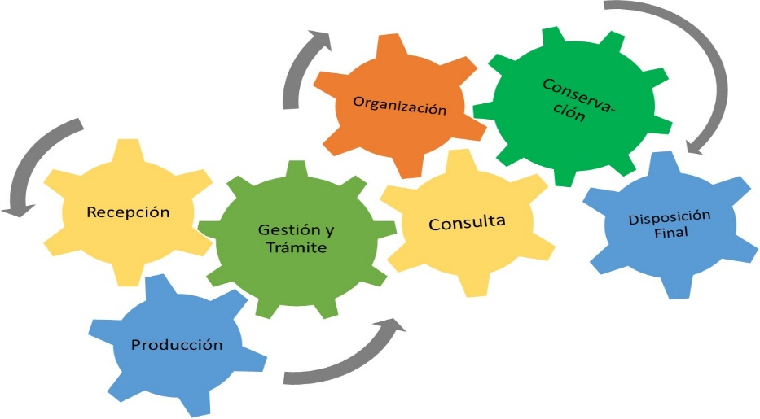

6.5 PRODUCCIÓN DOCUMENTAL: Enfocada en la forma de producción e ingreso al Hospital de los diferentes formatos y soportes documentales, los documentos evidencian el desarrollo de las diferentes funciones asignadas, las políticas y reglamentos de producción documental son herramientas que fortalecen los procesos de mejora continua del Hospital, la administración de los formatos y soportes documentales, garantizando que los materiales usados para conservar la información (papel, magnético, digital), cumplan con los requisitos del Sistema Integrado de Conservación. La producción documental tiene dentro de sus principios la conservación en el formato original del trámite y se realizarán las copias de seguridad requeridas.

La producción documental se encontrará regulada en los diferentes documentos que desarrolló la Entidad para ello (Política de Gestión Documental, Política de Documentos Electrónicos de Archivo, Sistema Integrado de Conservación entre otros), el ingreso de documentos a la Entidad observará los diferentes canales de recepción establecidos (Ventanilla Única, Correo institucional,

redes sociales, entre otros). El PGD tiene como eje garantizar que los documentos, sin importar su soporte, sirvan como fuente de memoria institucional y prueba documental en caso de ser solicitada por un juez, reflejen el proceso llevado en el desarrollo de las funciones de las dependencias. Se describen los diferentes tipos de documentos que produce el Hospital, en cumplimiento de sus funciones, asimismo se presentan los modelos de documentos y los aspectos técnicos inmersos en la producción de dicha documentación aplicados por el Hospital; es importante resaltar que se viene generando lineamientos referentes a la directriz del Gobierno nacional sobre cero papel. Para la elaboración de procedimientos, instructivos, planes, programas, reglamentos y formatos, se deben seguir los parámetros establecidos en el Procedimiento Documentación y Actualización del Sistema Integral de Gestión

El Instructivo Marca Institucional – CS03-I01 da los parámetros para la elaboración de actas, cartas, circulares, informes, memorandos, resoluciones, presentaciones, respuesta a consultas y autos, al igual que todo lo relacionado a la imagen corporativa, utilizando los formatos que se encuentran disponibles en la INTRANET, en el enlace “Plantillas”. Para cada dependencia, se hallan los diferentes “Formatos” que se emplean en el desarrollo de sus funciones, los cuales se pueden ubicar en la INTRANET en la pestaña del Sistema Integral de Gestión Institucional en su respectivo proceso. Referente a los medios y técnicas de reproducción, el hospital cuenta con: En cuanto a los tipos de soporte, la Entidad cumple con los siguientes mandatos incorporados en el Acuerdo 060 de 2001 del AGN, Artículo 9° Conservación documental, el Sistema Integrado de Conservación, el Código de Procedimiento Administrativo y de lo Contencioso Administrativo y por remisión especial, lo previsto en materia probatoria por el Código General del Proceso.

6.6 GESTIÓN Y TRÁMITE: Para el desarrollo de la gestión y trámite de los documentos en el Hospital, es importante tener en cuenta que éstos deben ajustarse al ciclo de vida del documento, apoyado de las TRD, teniendo en cuenta su tiempo de retención en archivo de gestión, archivo central y archivo histórico, como también el Cuadro de Clasificación Documental - CCD y el uso del inventario documental. El Hospital cuenta con el Sistema de Trámites para la administración, seguimiento y control de los asuntos que cursan trámite en Programa de documentos vitales, programa de documentos especiales, Sistema Integrado de Conservación, Programa de Documentos Electrónicos

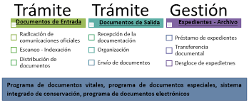

6.7 ORGANIZACIÓN DOCUMENTAL: Los principios por los cuales se rige la organización de los documentos en los archivos de la Entidad son, el respeto al origen o procedencia y el respeto al orden natural u original, los cuales están dados por los procesos desarrollados por las dependencias productoras de los mismos. Las responsabilidades están establecidas en el Procedimiento de Archivo y Retención Documental. Frente a la actividad de descripción documental, se deben observar los descriptores solicitados en los instrumentos archivísticos, como son las Tablas (TVD y TRD), frente a la codificación, el Hospital busca en el mediano plazo reflejar en los diferentes sistemas de trámite, creación o administración de documentos, de las diferentes áreas, una igual codificación para la estructura orgánico funcional del Hospital, haciendo más ágil la búsqueda de información, facilitando acciones de interoperabilidad de las bases de datos, entre otros aspectos. La conformación de expedientes deberá reflejar el proceso que le dio origen, en caso de este pasar por más de una dependencia, la dependencia que tenga la función asignada será la líder del proceso y por ende la responsable de conformar los expedientes. En la organización documental se observarán los siguientes principios y procesos archivísticos.

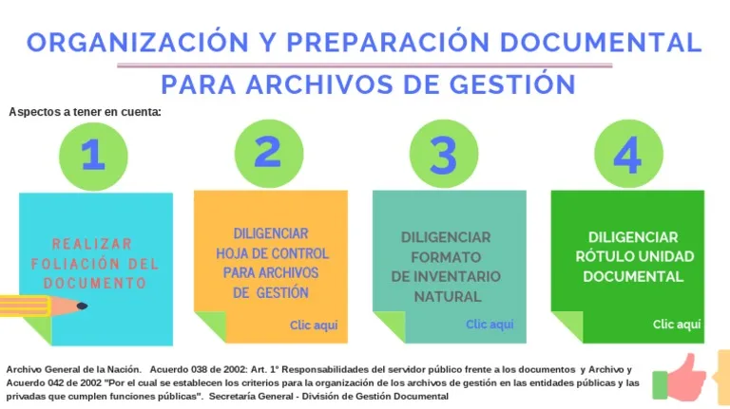

6.8 TRANSFERENCIAS DOCUMENTALES: En cuanto a las transferencias documentales, El Hospital realiza dos tipos de trasferencia: PROGRAMA DE GESTIÓN DOCUMENTAL, recibe transferencias documentales de otras entidades, producto de la liquidación de entidades o del traslado de funciones o responsabilidades de una entidad al Hospital de acuerdo con una nueva reglamentación o normatividad, por lo cual se elabora un protocolo o procedimiento de recepción de archivos de otras entidades, garantizando el principio de procedencia de los documentos, también establece un límite de responsabilidad sobre las acciones tomadas por la entidad que traslada la función. Al momento de realizar las transferencias se debe observar temas de Archivos de derechos humanos, soportes documentales, elementos tecnológicos de los mismos, entre otros, que permitan para los documentos, su integridad, consulta y puesta a disposición de los usuarios.

Para los expedientes deberá registrarse la existencia de anexos: Circulares, actas, memorandos, resoluciones, informes, impresos, planos, facturas, disquetes, fotografías o cualquier objeto del cual se hable en el documento principal.

6.9 DISPOSICIÓN DE DOCUMENTOS: Frente a la disposición de documentos, la aplicación de las Tablas de Retención Documental es la que permite organizar y seleccionar los documentos de las áreas, en sus diferentes etapas de archivo para su conservación total, temporal o su eliminación definitiva. La Tabla de Retención Documental ha sido aprobada por EL Comité de Gestion y Desempeño de la Institucion y Convalidada por el Consejo Departamental de Archivo, La TRD se ha actualizado de acuerdo con los establecido en el Acuerdo 04 de 2019 AGN, observando los cambios normativos que afecten la estructura orgánica del Hospital, supresión o asignación de funciones, la creación de nuevas series entre otros aspectos, con lo cual se garantiza la administración de la documentación en sus diferentes soportes, físicos, magnéticos y electrónicos.

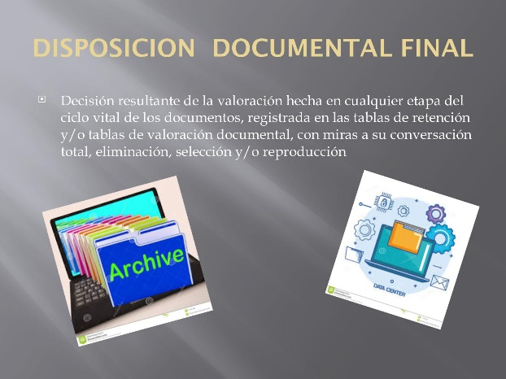

6.10 PRESERVACIÓN LARGO PLAZO: A través del diseño e implementación del Sistema Integrado de Conservación, se determinarán los parámetros, lineamientos y procedimientos necesarios para realizar la adecuada conservación de los documentos recibidos y generados por el Hospital, asi mismo, el plan de trabajo a realizar para la aplicación de la selección, digitalización, microfilmación (documentos vitales valorados como históricos), y la conservación total de los documentos que así lo especifique la TRD. En cuanto a la eliminación documental (destrucción de los documentos), se debe tener presente que los documentos hayan perdido su valor administrativo, legal o fiscal y que no tienen valor histórico. Se procede tanto para los archivos de gestión, como para el Archivo Central de acuerdo con lo establecido en el Procedimiento de Archivo y Retención Documental - GD01-P01, en el título Eliminación de documentos.

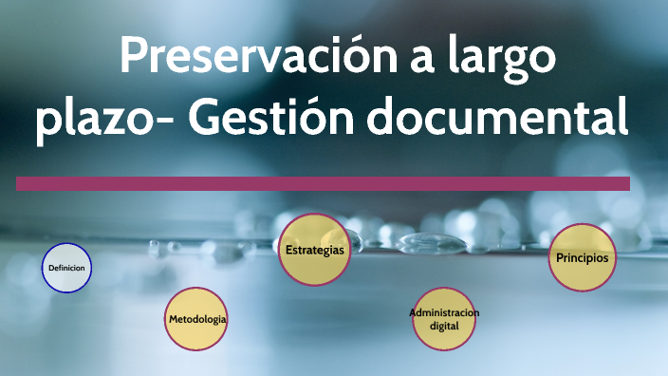

6.11 VALORACIÓN DOCUMENTAL: La valoración de los documentos es un proceso que se realiza conjuntamente con cada productor, ellos revisan la normatividad vigente y de acuerdo a ello definen la valoración correspondiente de los documentos de acuerdo con sus valores. La dependencia tiene la responsabilidad de revisar y realizar el requerimiento de modificación en las TRD, ya sea por tiempo de retención en los archivos (previa justificación normativa) o por que se crea, modifica o elimina una nueva serie, la solicitud será presentada al Comité Institucional de Gestión y Desempeño para su aprobación, presentando la sustentación tanto jurídica como técnica (el desuso de diferentes formatos o tipos documentales en la actualización de los procesos del hospital , o la no solicitud de diferentes tipos documentales por normas anti trámite u otras, no significa que dichos documentos requeridos en un pasado sean retirados del expediente al momento de la transferencia primaria; cualquier actividad de expurgo, retiro de copias, entre otras acciones sobre los expedientes, debe estar coordinado y autorizado por el Grupo de Trabajo en Archivo y Gestión Documental).

Fase Activa
Fase
Semiactiva
Fase
Inactiva
Transferencia Primaria
Transferencia Secundaria

7.ARCHIVO TOTAL:

7.1 ARCHIVO DE GESTIÓN.



La administración de los archivos del Hospital, observa la Política de gestión Documental, la Política de Documentos Electrónicos, como eje central, aprobada mediante Resolución No. 81691 del 21 de diciembre de 2020, la cual establece las reglas de creación de documentos. La forma de crear los documentos se reglamenta en el Sistema Integrado de Conservación, el objetivo es dar a los documentos, los soportes que le garanticen una mayor vida útil. Las dependencias deben cumplir dichos lineamientos en el mediano plazo. Fase Activa, Fase Semiactiva, Fase Inactiva Transferencia Primaria Transferencia Secundaria,
La organización física de los archivos de gestión se realizará de acuerdo con la TablaRetención
Documental, que indica las series y subseries de archivo definidas por el Hospital, las cuales se
han elaborado teniendo en cuenta la estructura del Hospital y las funciones de las dependencias
Al momento de crear un expediente éste se administrará a través del Formato Único de Inventario
Documental, el cual será objeto de control por parte de los gestores documentales. La
- organización a través del flujo documental refleja el procedimiento desarrollado por una dependencia en el desarrollo de su función, su organización obedece al principio de orden
original, es decir los documentos se integran al expediente de acuerdo con su fecha de
producción. Actualmente el Hospital cuenta con archivos de gestión satélites o en las
dependencias de la Entidad.

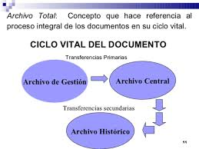

7.2 ARCHIVO CENTRAL:
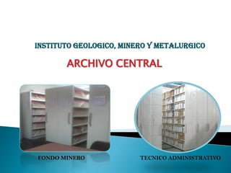

La Entidad en su archivo central agrupa los documentos que han surtido su transferencia primaria desde los distintos archivos de gestión del Hospital, en concordancia con los tiempos de retención establecidos en las TRD, las transferencias Primarias se programan a través de los cronogramas de transferencias y obedece a documentos que aún pueden ser objeto de revisión judicial, fiscal puesto que no se han cumplido los tiempos establecidos para que las acciones de caducidad y prescripción se den, pero su trámite ya ceso. La consulta de estos documentos no es tan frecuente; pero siguen teniendo vigencia y son objeto de consulta por las dependencias y particulares en general. Se observa el Procedimiento de Archivo y Retención Documental – GD01-P01 y el Instructivo Aplicación Tablas de Retención Documental y Transferencia Documental

7.3.ARCHIVO HISTORICO:

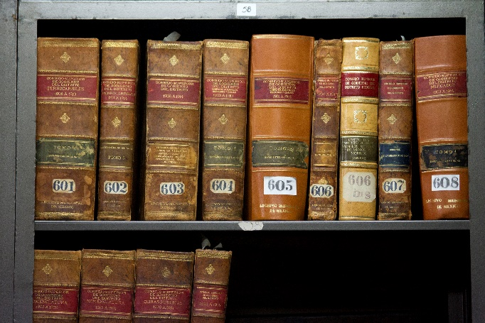

En cuanto al archivo histórico, el Hospital a través de las TRD tiene identificada la documentación que por su valor secundario (cultural, histórico, científico) debe ser transferida al Archivo General de la Nación. Por otra parte, en cuanto al fondo acumulado en Hospital, se inició el levantamiento del inventario documental del mismo, el cual comprende los periodos entre los años xxxxxxxx empleando los parámetros y directrices dados por el Acuerdo 002 de 2004 del Archivo General de la Nación, en el cual estableció los lineamientos para la organización de los Fondos Acumulados, Manual de Organización de Fondos Acumulados en el cual se explica detalladamente la metodología a seguir.

8.BANCOS TERMINOLÓGICOS: En cumplimiento con el Decreto 1080 de 2015, la Entidad elabora y actualiza su banco terminológico para la denominación de las series y subseries documentales 8.
, los términos asignados a las series y subseries documentales deben estar articuladas con la denominación de la función y/o del proceso que generan los expedientes que se administran en las TRD. Para una mayor la trazabilidad sobre los nombres o términos usados para la denominación de las series y subseries documentales en las tablas documentales de la entidad (TVD, TRD), se elaborará un glosario que ira anexo a la tabla correspondiente y en el cual se describa los asuntos series y subseries documentales de la Entidad.

9.PLANES DE IMPLEMENTACIÓN

9.1PLAN ESPECÍFICO OBJETIVO ALCANCE INDICADOR: Programa de documentos vitales implementado. Identificar, seleccionar y proteger los documentos en un eventual caso de desastre, de tal manera que se asegure la continuidad de la operación. Aplica a los documentos de archivo físico y electrónico identificados como vitales en el Hospital ante la ocurrencia de siniestro por fenómeno natural, efectos físicos, biológicos o humanos. Actividades realizadas sobre las actividades programadas por vigencia. Documentos protegidos sobre documentos identificados como vitales. Programa de documentos especiales (gráficos, sonoros, audiovisuales, planos, mapas, etc.) Identificar los lineamientos, parámetros, procesos y procedimientos necesarios para el adecuado manejo de los documentos especiales recibidos en la Entidad. Aplica a los documentos de archivo físico en formato diferente al papel. Actividades realizadas sobre las actividades programadas por vigencia Sistema de gestión de documentos electrónicos y archivo implementado según plan de trabajo Alinear los procesos y la producción de documentos electrónicos a las políticas del hospital según los criterios y Aplica a los documentos recibidos y generados electrónicamente o digitalizados en la Actividades realizadas sobre las actividades programadas por vigencia PROGRAMA DE GESTIÓN DOCUMENTAL - PGD Código: GD01-F17 Versión: 2 Página 27 de 33

9.2.PLAN ESPECÍFICO OBJETIVO ALCANCE INDICADOR: características definidas en la norma. De igual forma fomentar y adoptar en los procesos del Hospital de manera responsable y organizada el uso de documentos electrónicos que garanticen el cumplimiento de planes y programas los lineamientos y procesos de gestión documental según las directrices dadas por el GTGDA. Entidad. Instrumentos archivísticos actualizados y publicados (PINAR, PGD, TRD, Inventario Documental, Cuadro de Clasificación Documental, Tablas de Control de Acceso, Bancos Terminológicos) Mantener articulados los procesos de gestión documental en el hospital a través de la actualización de los instrumentos archivísticos. Aplica a todos los instrumentos archivísticos generados en la Entidad. Instrumentos archivísticos actualizados sobre instrumentos archivísticos por actualizar Tablas de Valoración Documental Identificar el listado de series con sus correspondientes tipos documentales que aplican a toda la documentación que se haya producido antes de la aprobación de las TRD del Hospital. Aplica a toda la documentación que se haya producido antes de la aprobación de las TRD del hospital. Actividades realizadas sobre las actividades programadas por vigencia. Mantenimiento SGC - GD Mantener actualizados y publicados los documentos que soportan los procesos de la gestión documental del Hospital. Aplica a todos los documentos del proceso de Gestión Documental que se encuentren publicados en el Sistema de Información de Documentos actualizados sobre documentos por actualizar. PROGRAMA DE GESTIÓN DOCUMENTAL – PGD.

9.3.PLAN ESPECÍFICO OBJETIVO ALCANCE INDICADOR: Gestión Institucional – SIGI. Instrumentos de la Gestión de Información Pública actualizados y publicados en página web (Índice de Información Reservada y Clasificada, Cuadro de Activos de Información, Esquema de Publicación de Información) Actualizar y publicar los documentos de gestión de información pública conforme a la ley de Transparencia Aplica a todos los instrumentos de Gestión de Información Pública archivísticos. Documentos actualizados sobre documentos por actualizar. Servicios complementarios de gestión documental medidos Diseñar e implementar una herramienta que permita generar datos estadísticos más exactos para la medición del proceso de gestión documental. Aplica los procesos directos de gestión documental. Datos estadísticos mensuales del proceso. Plan de Conservación Documental (análogos) Diseñar plan de trabajo que articule los programas y procesos de gestión documental referentes a la conservación documental del Hospital. Aplica a todos los programas y procesos de gestión documental relacionados con temas de conservación. Actividades realizadas sobre las actividades programadas por vigencia. Sistema Integrado de Conservación Diseñar y mantener el modelo de articulación de los lineamientos, programas y procesos referentes a la conservación documental del hospital. Aplica a todos los programas y procesos de gestión documental relacionados con temas de conservación. Procesos y programas articulados sobre procesos y programas a articular. Plan de Capacitaciones Gestión Documental Brindar herramientas conceptuales y metodológicas en materia de gestión documental a los servidores públicos del Hospital, que permitan el cumplimiento de las políticas y procedimientos enmarcados en el Programa de Gestión Documental. Contempla las actividades de capacitación necesarias para la implementación del Programa de Gestión Documental enmarcado en el Plan Institucional de Capacitación del Hosdpital. Actividades realizadas sobre las actividades programadas por vigencia.

10 FASES DE IMPLEMENTACIÓN DEL PGD

10.1.FASE DE SEGUIMIENTO: Esta fase hace referencia al proceso de monitoreo y análisis continuo del PGD que se traducirá en acciones de revisión y evaluación de la Gestión Documental. Por lo que el hospital adelantará las siguientes acciones: a) Validar el cumplimiento de las metas y objetivos establecidos en el plan de trabajo de implementación del PGD en la Entidad, mediante las actividades de auditoria y seguimiento lideradas por la Oficina de Control Interno. b) Supervisar y evaluar el funcionamiento y conformidad de los recursos y aplicaciones dispuestos para la Gestión Documental, mediante auto inspecciones lideradas desde el GTGDA. c) Evaluar que los documentos hayan sido creados y organizados de acuerdo con las necesidades de la Entidad y que estén adecuadamente interrelacionados con los procesos que les dan origen. d) Realizar controles periódicos para la identificación de posibles cambios que afecten la Gestión Documental de la Entidad lideradas por la Oficina de Control Interno.

10.2.FASE DE MEJORA: El propósito de esta fase es el de mantener los procesos y actividades de la Gestión Documental de la Entidad en disposición continúa y permanente de innovación, desarrollo y actualización. El Hospital debe aplicar la Política de Gestión Documental para promover el desarrollo y aplicación de acciones correctivas, preventivas y de mejora, resultantes de la evaluación de la gestión documental y de los procesos de revisión, auditoria, autocontrol, análisis de datos, recomendaciones y rendición de cuentas, entre otros. Con miras hacer efectivos los anteriores instrumentos de evaluación y autoevaluación y que sean contundente, se debe establecer un plan de mejora orientado a reducir los riesgos identificados en los procesos de Gestión Documental y prevea acciones relacionadas con los cambios significativos en políticas, lineamientos, requisitos, recursos y necesidades de la Entidad.

10.3.ACTUALIZACIÓN DEL PROGRAMA DE GESTIÓN DOCUMENTAL: El Programa de Gestión Documental es un documento susceptible de mejoras continuas, por lo que el GTGDA estará encargado de realizar el seguimiento necesario y permanente para generar y adaptar los cambios procedimentales que éste documento requiera, asimismo de elaborar los planes y programas que complementen el PGD. El Comité Institucional de Gestión y Desempeño avalará los cambios y la Oficina Asesora de Planeación hará lo propio para la actualización y normalización en el Sistema Integral de Gestión Institucional – SIGI.

11.PROGRAMAS ESPECÍFICOS

11.1.PROGRAMA DE DOCUMENTOS VITALES: El Programa de Documentos Vitales para edl Hospital hace referencia a un conjunto de procesos donde se establecen lineamientos y metodologías para la salvaguardar los documentos que son esenciales para soportar y restablecer la operación del hospital, durante y después de una situación de emergencia.

11.2.PROGRAMA DE DOCUMENTOS ESPECIALES: El programa de Documentos Especiales del Hospital está orientado a garantizar la conservación de los documentos de archivo que no están en soporte convencional, con la finalidad de preservar y custodiar aquella información que está en soportes no convencionales y/o soportes nuevos.

11.3. SISTEMA DE DOCUMENTOS ELECTRÓNICOS Y ARCHIVO: El Sistema de Documentos Electrónicos deArchivo del Hospital, tiene como objeto alinear los procesos, la producción de documentos electrónicos, a la política de documentos electrónicos de la Entidad, según los criterios y características definidas en las normas, y que se enmarcan en la Política de gestión de Documentos electrónicos de la Entidad, y en el Modelo de Requisitos desarrollado para la implementación, integridad y conservación de documentos electrónicos. De igual forma, el Sistema de Documentos Electrónicos de Archivo del Hospital está encaminado en identificar los lineamientos en cuanto a la generación, manejo, conservación y disposición de los documentos electrónicos, fomentar y adoptar en los procesos del Hospital de manera responsable y organizada el uso de documentos electrónicos, con el fin de facilitar el cumplimiento de planes y programas de la Entidad a través de procesos de comunicación y transferencia de información más ágil, observando para ello los lineamientos y procesos de la gestión documental establecidos por el GTGDA, siempre garantizando para los documentos su integridad y disposición. 9.4 SISTEMA INTEGRADO DE CONSERVACIÓN El Sistema Integrado de Conservación busca diseñar y mantener el modelo de articulación de los lineamientos, programas y procesos referentes a la conservación documental del hospital independientemente del formato en el que se encuentre la información.

11.4.PROGRAMA DE GESTIÓN DOCUMENTAL - PGD

11.4.1. Normativos:
El presente instrumento archivístico de la entidad, enmarcado al acceso de información desde la perspectiva de la transparencia, la protección de datos y la regulación anti trámites los cuales afectan de manera directa el desarrollo de la política documental en el Municipio. En cumplimiento de los requisitos legales se encuentra publicado en la Página WEB del Municipio.

11.4.2. Administrativos:
Para dar cumplimiento a cada uno de los procesos de la gestión documental con sus respectivas actividades, el Hospital cuenta con la siguiente estructura:

11.4.2.1. El Comité Institucional de Gestión y Desempeño: Es la máxima instancia asesora de la entidad y a partir de éste el Hospital desarrolla y da cumplimiento a la política institucional, entre las cuales se encuentra la de Gestión Documental.

11.4.2.2 La Subgerencia Administrativa Institucional: De nivel directivo encargada de la Gestión Documental y da cumplimiento a lo establecido en el Artículo 16 de la Ley 594 de 2000. PGD – PROGRAMA DE GESTIÓN DOCUMENTAL

11.4.2.3 El Grupo De Gestión Documental: Es la dependencia responsable del seguimiento a la implementación de las actividades establecidas en el PGD, a través de los instrumentos que ésta determine, se realizarán capacitaciones que garanticen el cumplimiento del mismo. Adicionalmente, se encargará de gestionar y tramitar ante la Subdirección de Tecnologías de la Información Archivística y Documento Electrónico la publicación del presente instrumento archivístico.

11.5 TECNOLÓGICOS: Se debe contar con recursos tecnológicos que apoyen los procesos de la Entidad, para las actividades del PGD.

12. LINEAMIENTOS PARA LOS PROCESOS DE GESTION DOCUMENTAL

12.1 PLANEACION DEL PROGRAMA DE GESTION DOCUMENTAL
Se han fijado unas políticas para expedir los reglamentos necesarios en la organización, conservación y uso adecuado del patrimonio documental del Municipio, en conformidad con los planes y programas que sobre Gestión
Documental adopta el Comité Interno de Archivo el cual está articulado con el Comité Institucional de Gestión y Desempeño. Así mismo se implementó el Plan institucional de Archivos “PINAR”, por Acto Administrativo, como instrumento para la planeación Institucional de Archivo Central y el proceso de Gestión Documental.
Se ha establecido criterios para la divulgación del acervo documental que integra Archivo General Municipal de gran importancia para la investigación Histórica, preservar los documentos como soporte de la Gestión Institucional y generar los mecanismos necesarios para la conservación del patrimonio documental de la Institución.

12.2.ACTIVIDADES PARA DESARROLLAR MEDIBLES Y CUANTIFICABLES:

12.2.1 Diseñar y definir el plan de trabajo para la implementación del Sistema Integrado de Conservación, en sus dos componentes: “Plan de Preservación digital a largo plazo de los documentos electrónicos de archivo” y “Plan de Conservación Documental” de conformidad con la normatividad vigente.
12.2.2 Diseñar y definir el las estrategias de la gestión documental en el Hospital, que incluya la creación, mantenimiento, difusión y administración de documentos de archivo.
12.2.3 Actualizar los actos administrativos producto de cada uno de los procesos del Programa de Gestión Documental en lo relacionado a:
12.2.4Tipo de requisito Ejecución Administrativo Legal Funcional Tecnológico a Corto Plazo, Mediano Plazo, Largo Plazo, de las necesidades de los Actos Administrativos relacionados con la Gestión Documental del Mumicipio..

13. PRODUCCION DOCUMENTAL.



La Creación de los Documentos esta presidida del análisis legal, Funcional Archivístico que determina la utilidad como evidencia, con miras a facilitar su Gestión Administrativa el cual da como resultado determinar si se debe crear o no el documento.

Se ha tenido en cuenta solamente producir los documentos necesarios para el cumplimiento de los objetivos, función o procedimiento. Igualmente el control y seguimiento de la totalidad de los documentos que se produce o recibe de las actividades a largo del ciclo de vida del documento.

13.1 La Producción Documental se Desarrolla:

13.1.1 Creación y el diseño de documentos: Circulares Internas y Externas, Memorando, Comunicación Oficial, Actas, Resoluciones, Decretos de acuerdo a lo establecido en la normas ICONTEC.
13.1.2. Encabezado con el logotipo del Escudo del Municipio, la razón social, Nit del Municipio, Paginas, Código, Versión No., Fecha de la Versión y Tabla de Retención Documental. Las Comunicaciones Oficiales solo registra el escudo del Municipio y la Razón Social. Se utiliza solo papel tamaño carta.

13.1.3 Medios y técnicas de producción: Todas las Dependencias de la Alcaldía tienen como medios de impresión (computadores) y se ha diseñado el tipo de letra (Arial 11), márgenes: (Superior 4cm. Izquierdo 4cm. Inferior y derecho 3cm.), buen gramaje en el papel. El nuevo sistema de información viene dando cumplimiento a la normatividad establecida para la creación de los formatos según Acuerdo 042 de 2002.

13.1.4. El pie de Página registra la dirección, Código Postal, el Correo Electrónico, los teléfonos de la Alcaldía y la Pagina Web todo va en Arial 9.

13.1.5. Los documentos son impresos en 2 copias en físico únicamente para la correspondencia externa: la primera para el Destinatario, la segunda para el Remitente y la Ventanilla Única lo archiva en medio tecnológico que será almacenada en un Sistema de Información y así mismo se custodiará como medida de contingencia en Backups de Información.

13.1.6. El servicio de Reprografía se presta con el programa de escaneo de los
documentos archivados en cada una de las dependencias de la Alcaldía.

14.VENTANILLA UNICA DE TRAMITES (VUT)
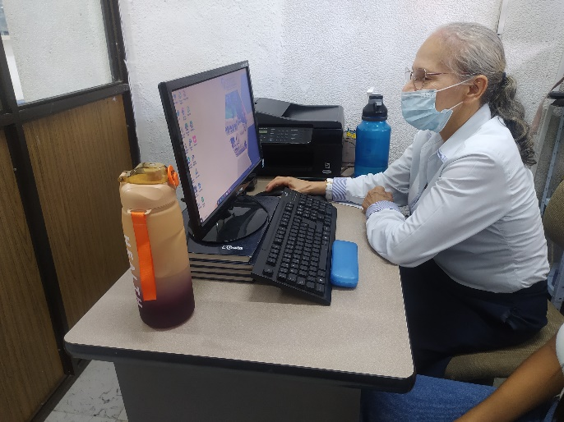

La Ventanilla Única de Trámites VUT, es una Gestión de Apoyo que le permite gestionar toda la documentación producida y recibida al igual que las Peticiones, Quejas, Reclamos y Solucitudes (PQRS), que se les ha aplicado todos los procedimientos que estipula el Acuerdo 060 de 2001 en todos los documentos generados y recibidos.

Es un Sistema de radicación que permite registrar y consultar los requerimientos que le han sido radicados en tiempo real. Además es una herramienta que facilita el control y la consulta de los requerimientos que han sido asignados, verificar los estados de gestión y los tiempos otorgados para su respuesta que han sido radicados por los usuarios, para las consultas que se requieran en cualquier momento y lugar.

Para la recepción de los documentos se creó la Ventanilla Única, teniendo en cuenta la normatividad del Acuerdo 060 de 2001 con los respectivos formatos para la verificación y control que la Alcaldía debe realizar para la admisión de los documentos que son remitidos por persona natural o jurídica. En esta Sección se manejan los siguientes formatos:
-Radicador de correspondencia Interna y Externa. Este Proceso se realiza con planillas en Físico. Se lleva un control de Radicadores en el equipo de cómputo.
-Radicadores de Actos administrativos (Decretos, Resoluciones, Circulares ). Se seguirán utilizando en físico por ser documentos que deben llevar la firma ORIGINAL de responsabilidad del nivel jerárquico de la Alcaldía. y para los procesos jurídicos y Administrativos.

14.1. Consulta de documentos



14.1.1.Para la consulta de documentos se viene implementando y elaborando el Inventario al Fondo Documental.

14.1.2.Servicio de Referencia: Este servicio se presta, cuando un funcionario de la administración o usuario solicita una consulta o información sin solicitud escrita, se le hace entrega del documento o información, diligenciando este formato.
14.1.3.Solicitud de información : Se creó el formato para la solicitud de información de la administración el cual, relaciona: Datos del solicitante: Información requerida, Fecha de solicitud, Fecha de Entrega, Resultado de la solicitud, Firma del solicitante, Nombre apellido del Funcionario, y dependencia.

14.1.4.Préstamo de documentos: Se reglamentó un formato para los préstamos de los documentos el cual registra los términos de tiempo estipulado.

14.1.5..Formato Testigo: Este formato se utiliza como ALERTA retiro del expediente la caja de archivo, el cual registra el nombre de la carpeta, datos del responsable del préstamo, fecha del reintegro

14.2. Distribucion De Documentos



La distribución de los documentos está registrada en el sistema de información y se manejará en planilla para que la entrega sea firmada por el responsable del recibido. Los Correos Certificados son manejados con el Código asignado al Municipio de la entidad contratada.

Está registrada en un sistema de información y una vez se haga a la distribución de la correspondencia se imprime el formato para que la entrega sea firmadas por el responsable del recibido de los Correos

14.3. Tramite de los Documentos:



14.3.1.En los Archivos de Gestión el trámite se realiza:

14.3.1. Revisión del documento en cumplimiento de la normas e ICONTEC y en términos de presentación ortográfica para los radicados de salida y se registrará respectivamente y por orden de llegada al sistema de información VUT.

14.3.2. Revisión de los anexos que registre los anunciados en el documento y su relación en la modalidad de folios y anexos del VUT (Ventanilla Única de Trámites)

14.3.3. Registro de firmas en cumplimiento de la normatividad de los jefes autorizados para firmar documentos en la Alcaldía, según acto administrativo.

14.3.4. Remisión de los documentos a Ventanilla Única.

Para el Trámite de los documentos en la Ventanilla Única se implementó:
-Un sistema de información que parametriza las comunicaciones según plan
- Plan anticorrupción para la determinación de clases, tipos de requerimientos y tipos de documentos y asignándoles un tiempo de respuesta el cual es alertado a los usuarios del aplicativo y al correo electrónico generándose; Servicio de alerta. ( Tutelas y Derechos de Petición)

- Formato enrutamiento de documentos a dependencia competente o externa (planilla entrega de correspondencia).
- Re direccionamiento de trámites según competencia y notificación al
correo electrónico.
Se estableció como entidad pública tramitar los documentos externos fuera del perímetro Urbano por el servicio certificado.
- Formato enrutamiento de documentos a dependencia competente o externa (planilla entrega de correspondencia).
- Redireccionamiento de trámites según competencia y notificación al
correo electrónico.
Se estableció como entidad pública tramitar los documentos externos fuera del perímetro Urbano por el servicio certificado.

14.4.Organización de los Documentos.


Para este proceso se ha implementado el Acuerdo 042 de 2002 y la aplicación a los documentos:

14.5.Clasificación Documental

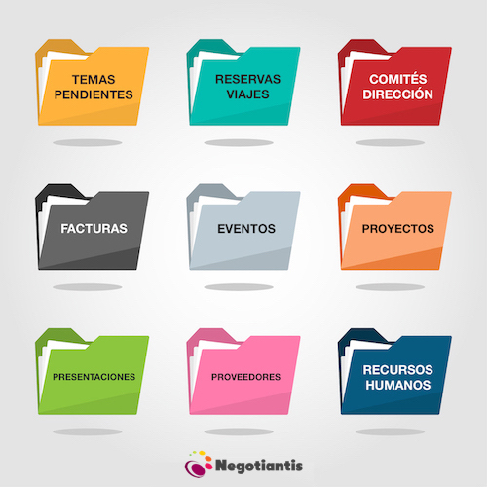

Identificación de los documentos producidos
- Conformación de las Series y Subseries con los documentos producidos,según las funciones de cada una de las dependencias.
- Identificación de los tipos documentales.
- Aplicación de la Tabla de Retención Documental una vez fue aprobada por Acto Administrativo.

14.6. Ordenación Documental
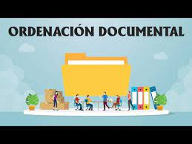
- Relacionar la Serie, Subseries y los tipos documentales
- Para la conformación e identificación del expediente se implementó el Rótulo
- Para los Archivos de Gestión y Archivo General Municipal.
- Los documentos están ordenados de acuerdo a lo registrado en la Tabla de Retención Documental de la dependencia.

14.7 Descripción Documental

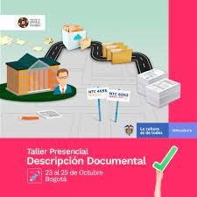

Los Rótulos para los Archivos de Gestión registran: La carpeta y la caja de archivo, llevan la siguiente descripción de los documentos:
-Fondo
-Sección
-Subsección
-Serie
-Subserie
-Fechas Extras
-No. de Folios
-Carpeta No. de
-Observaciones
Para el Archivo General Municipal y la Caja de archivo registra:
-Fondo
-Sección
-Subsección
-Serie
-Subseries
-Fechas Extras
Unidad de Instalación
-Estante No.
-Cara: A-B
-Bandeja No.

nidad de Conservación
-Caja No
-Carpeta No.
-Sección
- Subsección
-Serie
-Subserie
-Fechas Extras
-No. de Folios
-Carpeta No. de
-Observaciones

Al respaldo de la tapa de la caja se adjunta el Indice Documental que registra los documentos que se conservarán.

14.8. Transferencias Documentales



Las Transferencias documentales se programan anualmente a comienzo de año. Se envía el plan de Transferencia con Cronograma de las fechas estipuladas a cada una de las Dependencias para dicho traslado.

  - Disposicion Final de los Documentos

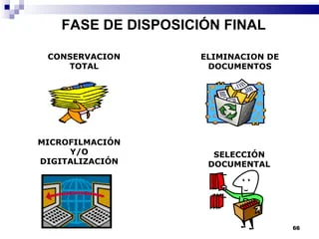

Para disposición final de los documentos se ha tenido en cuenta la Tabla de Retención Documental.

14.10 Archivo de Gestion


- Archivo de gavetas metálicos
- Carpetas con amarre de gancho plástico
- Foliación
- 200 folios por carpeta
- Descripción de los documentos legible y en el rotulo implementado por la norma.

Cuando las carpetas son retiradas del Archivo de Gestión por cumplir el tiempo de retención de la Tabla de Retención Documental, se hace el proceso de Inventario Documental en el formato FUID y se Almacena en cajas listas para la Transferencia.

14.11 Archivo Central


Estanterías metálicas de buen calibre y de 2.20 de alto, de seis gavetas. Están organizadas con los fondos documentales por dependencias.
- Unificación de Rótulo Archivo de Gestión-Archivo Central
- Cajas de archivo para el almacenamiento
- Los Rótulos para la carpeta y Caja tienen el mismo contenido para el registro de búsqueda de documentos y el lugar de conservación.
14.12 Archivo Historico



El Archivo Histórico es aquel al cual se transfiere la documentación del Archivo Central y por decisión del Comité Institucional de Gestión y Desempeño, debe conservarse permanentemente, dado el valor que adquiere para la investigación, la ciencia y la cultura.

Se realizará un Proyecto ante el Ministerio de cultura, mediante concertación para la creación del Archivo Histórico de la Empresa en el cual se transferirán los documentos de Valor Secundario al espacio que se asignará para este fondo Documental.

Al transferir la documentación al Archivo Histórico se debe cotejar con el inventario para incorporarla al fondo documental correspondiente, señalándole la signatura topográfica o institución de archivo que custodia y gestiona fondos documentales pertenecientes a la tercera etapa o edad de los documentos.

La documentación seleccionada por su valor informativo, histórico y cultural, se conserva a perpetuidad, en condiciones que garanticen su integridad y transmisión a las generaciones futuras, por cuanto constituye parte del patrimonio histórico de las naciones y por ende de la humanidad.

14.13.Ciclo de Vida del Documento

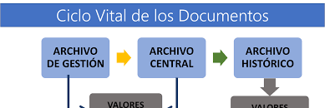

Dando cumplimiento a los dispuesto en la Ley General de Archivos 594 del 2000, la SIC aplica los conceptos designados a cada una de las etapas por las que pasan los documentos desde su producción o recepción, hasta su trámite, organización, consulta, valoración, conservación y disposición final que conforman los acervos documentales de acuerdo con sus valores documentales y tiempos de retención

15. ARMONIZACION CON PLANES Y SISTEMAS DE GESTIÓN

Se establece en el proceso de Gestión Documental la aplicación de la Política de eficiencia administrativa, establecido en el modelo Integrado de Planeación y Gestión (MIPG), el cual determina la gestión de calidad, eficiencia en uso de recursos (Cero Papel), racionalización de trámites, modernización institucional y gestión de tecnologías de información.

Por lo anterior, el PGD desarrollará los programas y proyectos de manera articulada con los Planes Integarados de Gestión de la entidad.

Con el propósito de complementar funciones, acciones y responsabilidades, mejoramiento continuo y satisfacción de la comunidad, se determinará en el planes de acción anual las actividades que garanticen la efectividad de la armonización del Programa de Gestión Documental (PGD)

16.HERRAMIENTAS TECNOLOGICAS

. 

SISTEMA DE DOCUMENTOS ELECTRÓNICOS Y ARCHIVO El Sistema de Documentos Electrónicos de Archivo del Hospital, tiene como objeto alinear los procesos, la producción de documentos electrónicos, a la política de documentos electrónicos de la Entidad, según los criterios y características definidas en las normas, y que se enmarcan en la Política de gestión de Documentos electrónicos de la Entidad, y en el Modelo de Requisitos desarrollado para la implementación, integridad y conservación de documentos electrónicos.

17.PLAN DE CAPACITACIONES: El Plan de Capacitaciones hace referencia a la identificación y planeación de las metodologías más acertadas para brindar a los servidores públicos de la SIC, las herramientas conceptuales y técnicas en materia de gestión documental, que permitan el cumplimiento de las políticas y procedimientos enmarcados en el Programa de Gestión Documen

